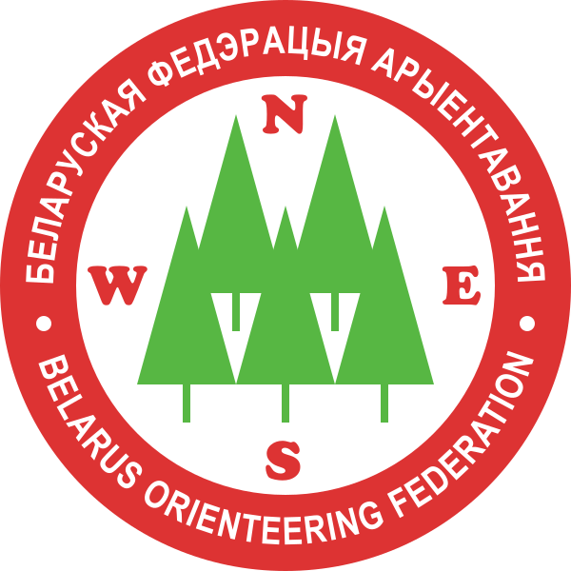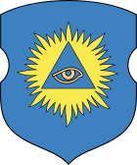
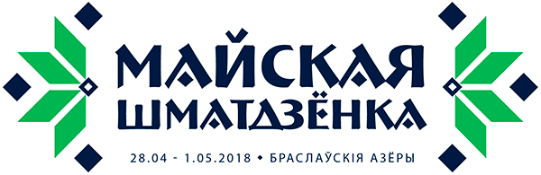
XLVI традиционные соревнования
по спортивному ориентированию
Майская Многодневка 2018
World Ranking Event
Чемпионат Беларуси среди ветеранов
V этап Кубка Белорусской федерации ориентирования
VIII-IX этапы Кубка Белорусской федерации ориентирования среди ветеранов
V-VI этапы юниорского рейтинга Белорусской федерации ориентирования
V-VI этап юношеского рейтинга
Положение (Бюллетень №1)

Цели и задачи
- Определение сильнейших спортсменов.
- Популяризация физически активного образа жизни.
- Развитие спортивного ориентирования в Республике Беларусь.
- Создание событий для въездного спортивного туризма.

Организаторы
Министерство спорта и туризма Республики Беларусь, ОСО “Белорусская федерация ориентирования”, Отдел образования спорта и туризма Браславского райисполкома, КСО “БНТУ”.

Оргкомитет
- Главный судья - Алексей Лабчевский,
admin@obelarus.net, +375 29 345 4374
- Главный секретарь - Никита Лаппо,
mm@obelarus.net, +375 44 735 9577
- Зам. гл. судьи по орг. вопросам - Анна Павлова, hanna.v.paulava@gmail.com
- Зам. гл. судьи по дистанциям - Валерий Марчук
- Подготовка карт - Сергей Воробей, Константин Бригинец.

Контролёры
- Контролёр IOF - Vitalijus Paulauskas (Литва)
- Контролёр БФО - Алексей Роговский
- Инспектор дистанций - Сергей Воробей

Время и место проведения
28 апреля - 1 мая 2018 г.
Расположение центра соревнований - Беларусь, Браславский район, стоянка для отдыха “Окменица” вблизи деревни Струсто.
Координаты: N55.7139, E27.0092

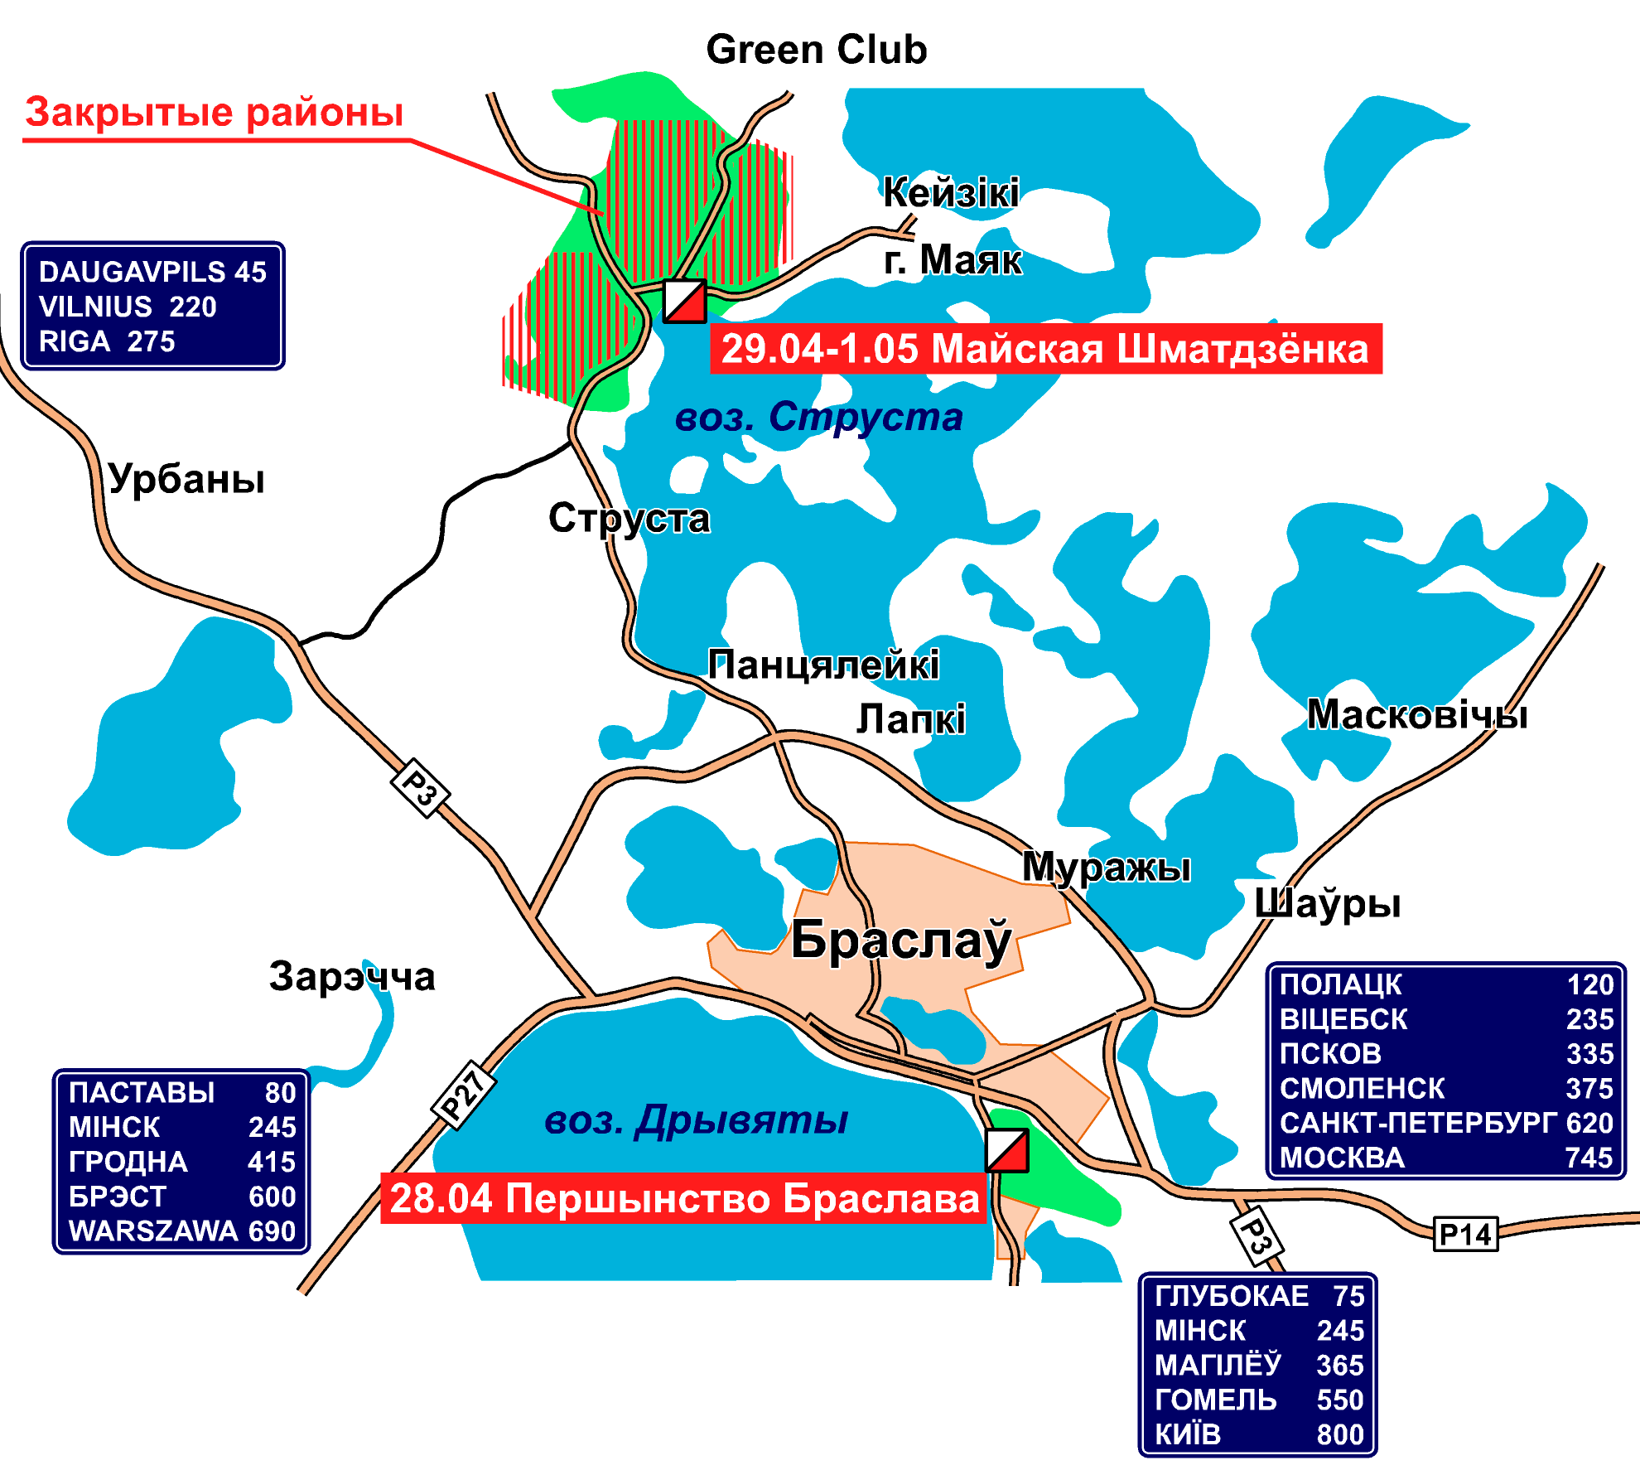

Местность
Соревнования проводятся в лесном массиве в районе горы Маяк. Район впервые используется для соревнований по ориентированию.
Лес в основном сосновый, хорошей и средней проходимости. Рельеф среднепересечённый, насыщенный, перепад высоты на склоне до 25 метров. Есть заболоченные участки и озёра. Хорошо развита сеть дорог, тропинок и противопожарных просек.

Карты
Карты 2017-2018 годов. Авторы Сергей Воробей, Константин Бригинец. Масштаб 1:10000. Сечение рельефа 2,5 метра.

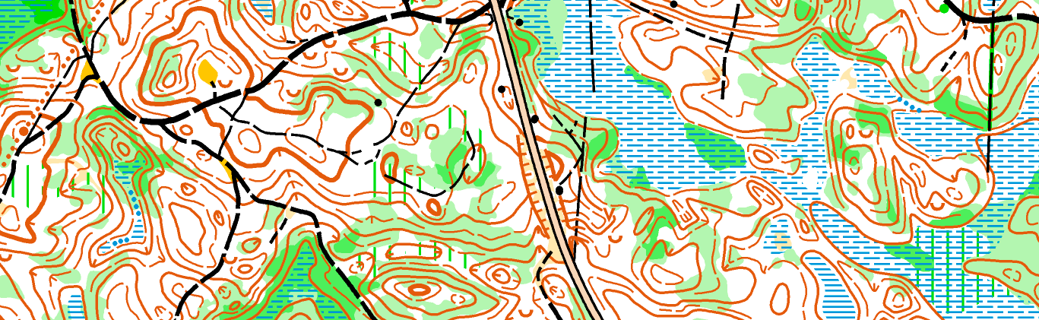

Программа соревнований

28 апреля, суббота
12:00-14:00 Первенство Браслава (свободный старт, см. отдельное положение)
16:00 Начало работы тренировочного полигона
20:00 Брифинг организаторов с участниками

29 апреля, воскресенье
13:00 Начало раздельного старта. Старт мирового рейтинга на средней дистанции (WRE)
14:00 Окончание работы тренировочного полигона
16:00 Награждение WRE
20:00 Публичный разбор дистанций

30 апреля, понедельник
11:00 Начало раздельного старта
20:00 Публичный разбор дистанций

1 мая, вторник
11:00 Начало старта (гандикап)
14:00-15:00 Награждение

Участники
К участию приглашаются команды клубов, коллективов, ДЮСШ, СШ, внешкольных учреждений, а также спортсмены, участвующие в соревнованиях лично. Состав команд не ограничен.
В Чемпионате Беларуси среди ветеранов участвуют спортсмены, являющиеся членами ОСО «Белорусская федерация ориентирования», оплатившие членский взнос за 2018 год в составах команд областей, клубов, а также, выступающие в личном зачете, по группам МЖ35-75.

Группы
- Мужчины: M - 10, 10С, 12, 14, 16, 18, 20, 21Е, 21В, 35, 40, 45, 50, 55, 60, 65, 70, 75, 80.
- Женщины: W - 10, 10С, 12, 14, 16, 18, 20, 21Е, 21В, 35, 40, 45, 50, 55, 60, 65, 70, 75.
- Открытые: Open1, Open2, Open3, Open4.

Примечания:
- Участники групп MW21E и MW20 29.04.2018 участвуют в старте мирового рейтинга (WRE). Стартовый протокол формируется по позиции спортсменов в мировом рейтинге на 2.04.2018.
- В группах M21B и W21B дистанции технически сложные, но сокращенные по длине. Новичкам советуем выбрать Open-группы.
- В группах Open старт свободный. Заявка в открытые группы (Open) возможна на месте соревнований. Награждение по итогам не проводится.
- В группах M10 и W10 дистанции по маркировке. Сопровождение взрослыми запрещено.
- В группах M10С и W10С дистанции по маркировке с сопровождением взрослыми. Старт свободный в течение указанного времени. Награждение по итогам не проводится.

Предварительные параметры дистанций
Группа | 29 апреля | 30 апреля | 1 мая | Группа | 29 апреля | 30 апреля | 1 мая
W10, W10С | 2 км | 2 км | 2 км | М10, М10С | 2 км | 2 км | 2 км
W12 | 2 км | 2 км | 2,5 км | М12 | 2 км | 2 км | 2,5 км
W14 | 2,5 км | 3 км | 3,5 км | М14 | 3 км | 3,5 км | 4 км
W16 | 3 км | 3,5 км | 4 км | М16 | 4 км | 5 км | 5 км
W18 | 4 км | 5 км | 5 км | М18 | 5,5 км | 7 км | 8 км
W20 | 5,5 км (WRE) | 6 км | 7,5 км | М20 | 6,2 км (WRE) | 8 км | 8 км
W21Е | 5,5 км (WRE) | 8 км | 9 км | М21Е | 6,2 км (WRE) | 11 км | 10 км
W21В | 4 км | 4,5 км | 5 км | М21В | 5 км | 6 км | 7,5 км
W35 | 5,5 км | 7 км | 8 км | М35 | 6 км | 8 км | 9 км
W40 | 5,5 км | 6 км | 6 км | М40 | 5,5 км | 7 км | 9 км
W45 | 4,5 км | 5 км | 6 км | М45 | 5,5 км | 7 км | 8 км
W50 | 4 км | 4,5 км | 5 км | М50 | 5 км | 6 км | 7,5 км
W55 | 4 км | 4 км | 5 км | М55 | 5 км | 5 км | 7,5 км
W60 | 3,5 км | 4 км | 4 км | М60 | 4,5 км | 5 км | 6 км
W65 | 3,5 км | 3,5 км | 4 км | М65 | 4,5 км | 4 км | 6 км
W70 | 2,5 км | 3,5 км | 3 км | М70 | 3,5 км | 4 км | 4 км
W75 | 2,5 км | 3,5 км | 3 км | М75 | 2,5 км | 3,5 км | 3 км
OPEN1 | 2 км | 2 км | 2,5 км | М80 | 2,5 км | 3,5 км | 3 км
OPEN2 | 3,5 км | 3,5 км | 4 км
OPEN3 | 5 км | 5 км | 5 км
OPEN4 | 6 км | 7 км | 9 км

Подведение итогов
Итоги личного первенства Майской Многодневки подводятся по сумме времени 3-х дней соревнований.
Итоги Чемпионата Беларуси среди ветеранов подводятся в личном зачете по сумме времени первых двух дней соревнований (средняя и классическая дистанции).
В третий день старт организуется в форме гандикапа по сумме времени первых двух дней. Участники, проигравшие более 20 минут (а также снятые, сошедшие, или не стартовавшие), стартуют на 20-ой минуте гандикапа. В расчёт итоговой суммы соревнований берётся чистое время прохождения дистанции третьего дня.
Итоги командного первенства Майской Многодневки подводятся по результатам 1 и 2 дней. В зачет команде идут очки 10 лучших спортсменов любых групп за исключением MW10С и OPEN. Очки начисляются в соответствии с таблицей:

Место | 1 | 2 | 3 | 4 | 5 | 6 | 7 | 8 | 9 | 10...
Очки | 100 | 97 | 94 | 91 | 89 | 87 | 85 | 83 | 81 | 80...

Награждение
По итогам личного первенства Майской Многодневки 3 первых спортсмена награждаются медалями, дипломами и призами.
По итогам старта мирового рейтинга (WRE) 3 первых спортсмена среди мужчин и женщин награждаются медалями, дипломами и призами.
В командном первенстве Майской Многодневки команда-победитель награждается переходящим кубком, команды занявшие первые 3 места награждаются дипломами.
В Чемпионате Беларуси среди ветеранов победители в личном зачете награждаются дипломом первой степени и медалью, за второе и третье места – дипломами и медалями соответствующих степеней.

Отметка
Электронная отметка SPORTident.

Официальная тренировка
С 16:00 28 апреля до 14:00 29 апреля в районе центра соревнований будет организован тренировочный полигон с установленными контрольными пунктами оборудованными электронной отметкой. 29 апреля с 10:00 до 11:00 будет возможность считать чипы и получить распечатки тренировки. Карты полигона выдаются на регистрации всем участникам.
Возможности для тренировок
Организаторы будут рады оказать вам содействие в проведении тренировочного лагеря в Беларуси.

Детский сад
Во время проведения соревнований вы можете оставить своих маленьких детей в детском саду в центре соревнований.

Климат
Обычно в начале мая в Беларуси устанавливается теплая солнечная погода, подходящая для проживания в полевом лагере, однако случались годы, когда в дни Майской Многодневки выпадал снег. По наблюдениям за последние 10 лет 1 мая в Браславе днем средняя температура воздуха +13.4°C, минимальная +3.1°C (01.05.2017), максимальная +19.2°C (01.05.2012).

Проживание
Для проживания участников организуется полевой лагерь в центре соревнований.
Браслав - туристический регион, поэтому имеется большое количество вариантов размещения в гостиницах, турбазах и гостевых усадьбах.
http://www.leto-braslav.com/
http://braslaw.by/
https://www.booking.com/city/by/braslaw.ru.html

Транспорт
Организаторы могут организовать трансфер для вашей команды из Минска в Браслав.

Визы
Граждане Израиля, Казахстана, Македонии, Молдовы, России, Сербии, Турции, Украины, Черногории и некоторых других государств могут посетить Беларусь без оформления визы.
Граждане 80 стран, в том числе входящих в Европейский союз, могут посетить Беларусь в течение 5-дневного срока без оформления визы, при условии въезда и выезда через Национальный аэропорт Минск.
Подробную информацию об условиях въезда в Беларусь смотрите на сайтах:
http://www.belarus.by/en/travel/travel-visas
http://www.belarus.by/ru/travel/travel-visas

Финансирование
Расходы, связанные с организацией и проведением соревнований, несут организаторы. Расходы по участию команд в соревнованиях (проезд, размещение, питание, стартовый взнос) несут командирующие организации.
Стартовый взнос за 3 дня:

Группы | Со своим чипом | С чипом организаторов
MW10 | 6.00 руб. | 6.00 руб.
MW12-18, M70-80, W65-75 | 12.00 руб. | 13.50 руб.
MW20, M60-65, W55-60 | 21.00 руб. | 24.00 руб.
MW21Е | 33.00 руб. | 36.00 руб.
MW21В, MW35-50, M55 | 27.00 руб. | 30.00 руб.
В случае участия в отдельные дни, взнос делится пропорционально.

Open-группы | За 1 день соревнований (всё включено)
Заявка до 20 апреля | 5.00 руб.
Заявка на месте | 8.00 руб.

Курс белорусского рубля 1 EUR = 2.4 BYN.
Приглашаем участвовать бесплатно:
- Почетных членов Белорусской федерации ориентирования,
- Тренеров больших команд (по 1 тренеру за 15 участников),
- Спортсменов, ставших победителями XLV-ой Майской Многодневки в 2017 году:

Оплата
Взнос можно оплатить при прохождении регистрации в центре соревнований или по безналичному расчету на расчетный счет ОСО «Белорусская федерация ориентирования»:
Получатель: ОСО «Белорусская федерация ориентирования»
УНН: 100172873,
Адрес: 220005, г.Минск, пр-т Независимости, 49.
Номер счета: BY21 UNBS 3015 1204 1310 4000 1933.
Банк: Отделение №1 ЗАО "БСБ Банк", г. Минск, БИК (код банка): UNBS BY2X.
Адрес банка: г. Минск, пл. Свободы, 4.
Назначение платежа: Целевой взнос на организацию соревнований.

Заявка
Технические именные заявки принимаются до 20 апреля 2018 года (пятница) по адресу: mm@obelarus.net. Бланк для заявки: http://www.obelarus.net/buls/entryform.doc
Личные технические заявки можно подать через веб-форму по адресу: https://goo.gl/forms/VWLIFZx1Gtj0Hjf43
Участники групп MW21E, MW20 участвующие в старте мирового рейтинга должны обязательно быть зарегистрированы в системе IOF Eventor: https://eventor.orienteering.org/Events/Show/5875

Адрес в Интернете
Вся информация о соревнованиях публикуется по адресу
http://www.obelarus.net/2018/mm

Группы Майской Многодневки в социальных сетях:
- https://www.facebook.com/groups/may.o.days/
- http://vk.com/may_multiday
Официальный хэш-тег: #MayODays2018

Данное положение является официальным вызовом на соревнования

